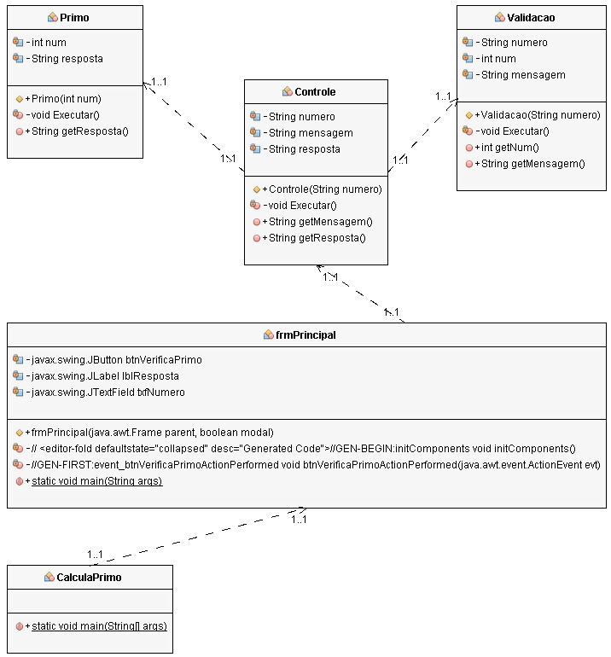
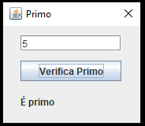
Primo – Encapsulamento – Método construtor

Primo

-int num
-String resposta

+primo(int num)
-void Executar0
+String getRespostaO

_______________________________________________________

Controle

-String numero
-String mensagem
-String resposta

+Controle(String numero)
-void Executar0
+String getMensagem0
+String getResposta0

________________________________________________________

Validacao

-String numero
-int num
-String mensagem

+Validacao(String numero)
-void Executar0
+int getNum0
+String getMensagem0

_______________________________________________

frmPrincipal

-javax.swing.JButton btnVerificaPrimo
-javax.swing.JLabel lblResposta
-javax.swing.JTextField txfNumero

